てくてく日和-島根-　3号

発行2013年夏

# 特集１　一いざ、神々の国出雲へ

　約60年ぶりに出雲大社の社殿の新築、改築、修造にあわせ御神体や御神座を移す、

「平成の大遷宮」が今年５月に行われました。

縁結びの神様として知られているオオクニヌシノオオカミがついに本殿にお還りになり、さらにパワーに磨きをあげたことでしょう。

そのような特別な年に甦った神様へ参拝しておきたいものですね。

大遷宮に合わせ、大社周辺の町並みもきれいに整っていますので、車いすでのまち歩きもスムーズ。

大社周辺で賑わいを見せる神門通りも出雲の地ならではのお店が豊富で充実できます。

マイペースに神社や施設を観光するのも、ぜんざいやそばなどの食べ歩きにお店をめぐるのも、スタイルに合わせて新たなご縁を見つけてみてはいかがでしょう。

## 出雲大社の参拝方法

全国の一般的な神社の参拝の方法は、「二拝二拍手一拝」ですが、

出雲大社は「二拝四拍手一拝」です。

1. 賽銭を差し上げる
2. 鈴があれば鳴らす
3. 二拝（二礼）する
4. 四拍手（柏手を四回打つ）する
5. まず氏名と住所、感謝の言葉を述べ、続いて、願い事があれば申し出る

※できれば声に出した方がよいが、心の中で述べてもよい

⑥一拝（一礼）する

### その他参拝にあたっての注意点

・なるべく正面から鳥居をくぐり参道を通っていく

・参道の中心は神様の通り道になるため、 必ず参道の端を通る

・帰りも参道の端を通り、鳥居を通過する 際には必ず振り返って一礼する

作法を守って楽しく参拝しましょう。

# てくてくまち歩記

## 1　出雲大社

だいこくさまとして知られるオオクニヌシノオオカミが祀られている出雲大社。

「平成の大遷宮」が行われ、一層賑わいを見せている出雲大社をバリアフリーに楽しめる参拝ルートでご紹介します。

※カギ括弧は車いすユーザーの女の子のコメントとなります。

コースの紹介

出雲大社を参拝

　↓　歩いて15分

神門通りにあるお店をめぐる

　↓　歩きながら

駅横にあるレストランで昼食

　↓　歩いて15分

古代出雲歴史博物館で鑑賞

　↓　車で20分

日御碕の神社や灯台に立ち寄る

まち歩記スタート

出雲大社せいだまり東側の駐車場に車を停める写真　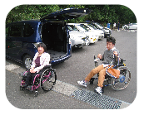

「縁結びで有名な出雲大社へ。

せいだまりの大鳥居から参拝するなら、東隣にある身障者用駐車場が便利。」

せいだまりの西側にある段差のないよこ道を通る写真　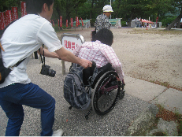

「二の鳥居の西側に車いすでも上れるフラットなよこ道があります。」

二の鳥居前での記念写真　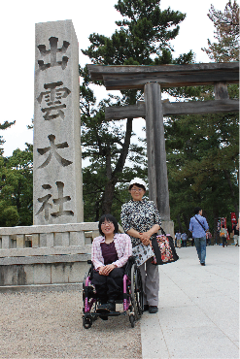

「大社を満喫するために、出雲観光協会から観光ガイドをお願いしました。

ガイドさんと二の鳥居前で記念撮影。」

鳥居を抜け、下り参道を歩く写真　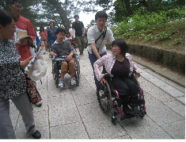

「大鳥居を抜けた後の参道は急な下り坂で、介助がないと不安です。」

砂利みちを避けフラットな道を歩く写真　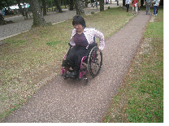

「松の参道の鳥居（三の鳥居）を抜けると砂利みちに。

そくどうは舗装されているので、こちらを通ると段差なく進めます。」

水手舎でお清めする写真　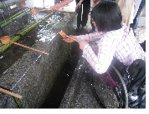

「段差なく水手舎まで行くことができます。」

四の鳥居の階段にあるスロープを渡る写真　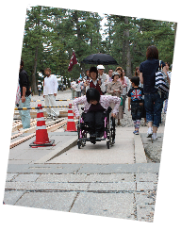

「銅の鳥居（四の鳥居）には段差の横にスロープがあります。

鳥居を抜けるといよいよ境内にはいります。」

拝殿前の階段に付いているスロープを渡る写真　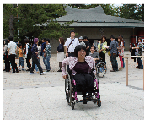

「拝殿にはスロープが設置されている。」

参拝方法にならい拝む写真　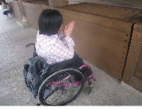

「まずは拝殿で参拝。いい縁に恵まれますように♪」

本殿前の様子　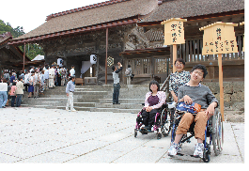

「本殿前に到着。

60年振りの「平成の大遷宮」もあり、たくさんの参拝客で賑わっています。

本殿前には７段の段差。参拝をするには介助が必要となりました。」

本殿を近くで見る事のできるスポットでの写真　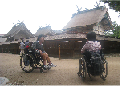

「真新しい本殿が間近に見ることができる脇道を教えてもらいました。

近くで見ると迫力大！」

## バリアフリー情報

### 出雲大社

≪車いす参道≫

出雲大社の東側駐車場に身障者用駐車場があるが、

そこから三の鳥居まで行ける車椅子参拝道がある。

二の鳥居からの参拝ルートだと、急な坂道を通過する必要があるが、

車椅子参拝道だと坂道がなく楽に参拝できる。

≪敷地内トイレ≫

出雲大社の敷地内には4か所の車いす対応トイレが設備されている。

拝殿に向かって左側、庁舎内にある多目的トイレが出雲大社内でもっとも新しい。

## 今回取材した施設DATA

出雲大社

大社町杵築東195

（0853）53-3100

身障者専用駐車場、トイレあり。

社務所に車いす貸出（無料）あり。

拝殿はスロープあり。

## 出雲大社バリアフリーマップ

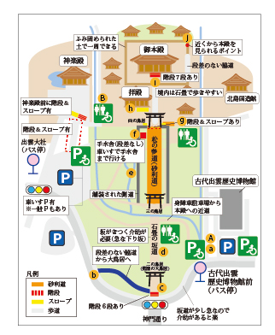

### マップからみた主なバリアフリーポイント

大社内の境内は、段差や砂利みちなどがあるが、

ほとんどがスロープや舗装されたフラットな道となっている。

本殿までたどり着くことはできるが、本殿へ参拝するには7段の階段があり、

介助が必要である。

身障者用駐車場は、せいだまりの東側と、

西側の「出雲大社大駐車場」にも用意されている。

車いす対応トイレは二の鳥居からの下り参道の途中に1カ所、三の鳥居から四の鳥居までの間に1カ所、拝殿の西側にある建物内に1カ所、大駐車場に1カ所ある。

## 2　神門通り

出雲大社の一の鳥居と二の鳥居の間に、「神門通り」という飲食店やみやげ物屋など、

様々なお店が並んでいる通りがあります。

出雲大社門前まちを歩きました。

まち歩記スタート

せいだまりから神門通りの坂を下る写真　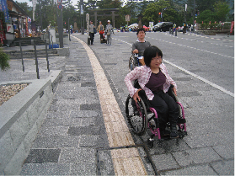

「神門通りは歩道が広く安全。

どのお店も段差などの大きなバリアはなさそう。」

日本ぜんざい学会店舗入口の写真　

「ぜんざいの発祥は出雲。そこで「日本ぜんざい学会 壱号店」へ。

店内の出入り口には段差なし。車いすのまま入店できて快適。」

テーブル席にてぜんざいを食べている写真　　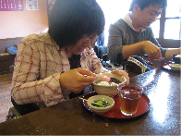

「暑い夏にオススメ！ひんやりおいしいアイスクリームぜんざいをいただきます♪」

店の外で縁結びかまぼこを購入した写真　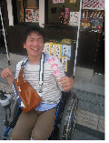

「次は「出雲縁結び本舗」。

初めに目に留まるハート型の縁結びかまぼこはもっちりとして咬みごたえあり！

これで新たな縁が見つかるかも！」

縁結び本舗店内の様子　

「店内の通路はゆったりで、

陳列棚も低めなので手に取って選ぶことができました。」

神門通りをせいだまりの方向へ上る写真　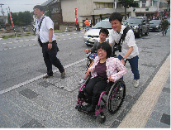

「せいだまり前は少し急な坂道。介助がある方がうれしい。」

ご縁横丁通路の写真　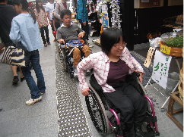

「出雲ならではのお店が９店舗集まったご縁横丁。

今年５月にオープンした注目スポットです。」

手すりが付いた男性トイレの様子　

「ご縁横丁の地下1階には、トイレやコインロッカーなどがあります。

トイレは車いす用ではありませんが、男性トイレには手すりが付いていました。」

めのやの店舗入口の写真　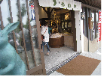

「天然石を数多く取り扱う「めのや」。出入り口、店内は広々で車いすでも余裕。」

めのやに並んでいる多くの天然石を選んでいる写真　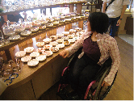

「商品も低めに陳列されており、たくさんの石やアクセサリーを選べます。

とってもきれい☆」

一畑電鉄出雲大社前駅への入口スロープの写真　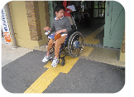

「出雲大社前駅の入口。新たにスロープが付き、段差が解消されました。」

レストラン外観と隣接するポケットパークの写真　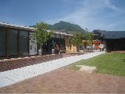

「出雲大社前駅の隣にあるレストラン「ラウ」に。

隣には多目的トイレのある公園（縁むすびスクエア）もあります。」

広い店内のテーブル席で食事をする様子　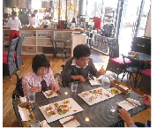

「入口、店内はフラットで陽当たりもいい！

お肉や魚、パスタなどランチのコースを選べます。広々空間でゆっくり食事ができました。」

## バリアフリー情報

### 神門通りにある車いす対応トイレ

身障者用トイレは、「縁結びスクエア」のほか、

「神門通り広場駐車場」「大社ご縁広場駐車場」にある。

神門通りの各店舗は、段差がない店が殆どで、車いすの方も店内に入りやすい。

### 車いすの無料貸し出しをしている施設

出雲大社社務所（境内のみ利用可）　5〜6台

古代出雲歴史博物館（館内と出雲大社まで利用可）　10台

神門通りおもてなしステーション　1台

吉兆館　1台

観光センターいずも（出雲大社大駐車場近く）　1台

## 今回取材した施設DATA

※以下市外局番（0853）

### 日本ぜんざい学会 壱号店

大社町杵築南775-11

電話 53-6031

営業時間　10:00～17:00

定休日　不定休

入口段差なし。テーブル席あり。

### いずも縁結び本舗

大社町杵築南775-1

電話53-2884

営業時間　10：00～17：00

入口、店内とも段差なし。

### ご縁横丁

大社町杵築南840-1

電話53-5026

営業時間　9：00～17：00

休みなし

入口段差なし。

### めのや 出雲大社店

大社町杵築南731

電話31-4675

営業時間　9:00～17:00

入口、店内とも段差なし。

### レストラン&カフェラウ　出雲大社神門通り店

大社町杵築南1346-5

電話25-7557

営業時間カフェ　10：00～18：00

レストラン　11:30～15:00、17:30～22：00

定休日：火曜日

入り口に段差なし。店内に身障者用トイレはないが隣の公園にあり。

## 神門通り観光バリアフリーマップ

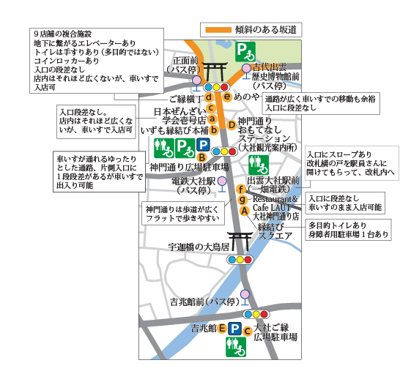

### マップからみた主なバリアフリーポイント

神門通りの各店舗のほとんどは入口に段差などなく、入店することができる。

せいだまりから神門通りに進むには坂道があり、介助があるとよい。

神門通りにある車いすトイレは3カ所（詳細はバリアフリー情報に記載）。

## 出雲はぜんざい発祥の地

　出雲地方では旧暦の十月に全国から神々が集まり、

「神在祭」と呼ばれる神事が執り行われています。

そのお祭りの折に振る舞われたとされる「じんざいもち」の「じんざい」が、

出雲弁で訛って「ずんざい」、さらには「ぜんざい」となり、

京都に伝わったと言われています。

B1グランプリにも出場している出雲自慢のスイーツです。

### 出雲ぜんざいを楽しめるお店

1. 日本ぜんざい学会 壱号店⇒段差なしで入店可能。テーブル席あり。
2. 大社門前いづも屋⇒段差なしで入店可能。テーブル席。

広めの洋式トイレがあり車いすでも利用可能。

1. そば処田中屋⇒テーブル席あり。店内は基本的にバリアフリー。

トイレは洋式だが車いす対応ではない。

1. お好み焼き・甘味喫茶みちくさ⇒段差なく入店可能。テーブル席あり。

### 出雲ぜんざいを使ったスイーツが食べられるお店

『ぜんざい餅』

出雲大社せいだまり前ぜんざい餅⇒ご縁横丁東側の入り口からは段差なく入店可能。

店内は縁台と畳席。縁台に腰かけたりテーブル代わりにできる。

ご縁横丁1階に補助具つきのトイレあり。

『ぜんざいロール』

ポンム・ベエル⇒玄関までは段差なし。玄関を入ってすぐに2段の段差がある。要介助。テーブル席あり。

『ぜんざいホットサンド』

カフェまるこ⇒2階建で1階は段差なくバリアフリー。テーブル席あり。

外のベンチで食べることもできる。

## 2　古代出雲歴史博物館〜日御碕

大社方向へ戻り、古代出雲歴史博物館へ。

バリアフリーの館内を楽しんだ後、

車に乗り込み、日本一高い灯台のある日御碕へ向かいます。

まち歩記スタート

博物館東側入口の写真　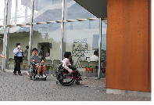

「古代出雲歴史博物館へ。入口は自動ドアでラクラク。

音声ガイドを受け取って展示室へ向かいます。」

昔の出雲大社模型を見ている写真　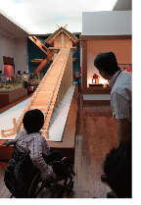

「高さが48ｍもあったと言われる平安時代の出雲大社10分の1模型。

館内は段差がなく、通路も広くて通りやすい。」

館内の多目的トイレの様子　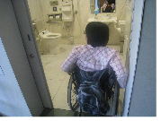

「展示室の近くに車椅子・オストメイト対応の多目的トイレあり。

無料の貸出用車いすも豊富。」

車いす介助タクシーに乗り込む写真　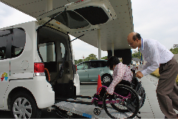

「博物館から車で約15分の日御碕へ。

出雲市の「活き活き介助福祉タクシー」を使い移動します。

車いすをベルトでしっかりと固定し、運転手さんも「揺れませんか？大丈夫ですか」と

声をかけてくださり、安心できました。

日御碕神社に到着。階段を3人掛かりの介助で上る様子　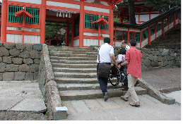

「日御碕神社の階段は12段あり、スロープ・手すりはなし。介助が必要。」

本殿に到着し、祈願している写真　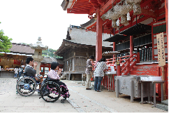

「階段を上り参拝。紅い拝殿が鮮やかです。厄除けや縁結びを祈ります。」

神社から灯台へ行く遊歩道を歩く写真　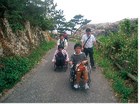

「うみねこの坂道を通って灯台を目指します。

段差はないけど、坂が急なので介助が必要。」

日御碕灯台のふもとで記念写真　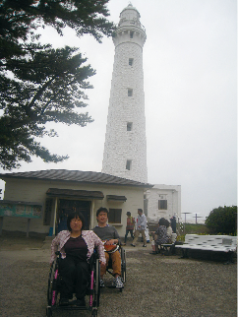

「灯台のふもとまでやってきました。高さはナント日本一！

灯台入口は階段があり、灯台の上部では、はしごを上るので車いすでは難しいです…」

灯台から展望台へ行く遊歩道を歩く写真　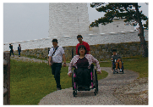

「灯台から遊歩道を通って展望台へ。遊歩道は幅が広くて坂も比較的ゆるやか。」

展望台から日本海を見渡している写真　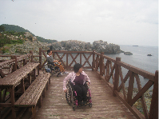

「鳥見展望台まできました。ウミネコの繁殖地フミシマや日本海が一望。

雄大な海が広がって開放的になれます。」

日御碕の町で海鮮料理を食べれるお店で休憩する写真　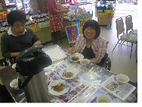

「ぐるめこうよう丸で休憩。テーブル席があり車いすのまま入店できます。

イカ焼きを食べやすいように小さく切ってくれました♪」

日御碕の駐車場に隠れスポットの足湯を楽しむ写真　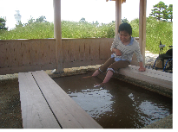

「町営駐車場に足湯発見！

一見、休憩所に見える小屋の中に、ぬるめの温泉が湧いていました。

一日の疲れを癒せるスポットでした。」

## バリアフリー情報

### 古代出雲歴史博物館

東入口が身障者用の入口。入口前に身障者用駐車場6台あり。

音声誘導や点字案内板、点字ブロックを完備。

視覚障がい者などには展示観覧用の機材（字幕付き）の貸出。

身障者用トイレは、館内、駐車場、体験工房の各所にあり。

貸出用車いす10台、ベビーカー、手押し車の無料貸出あり。

### 日御碕灯台周辺

車でお越しの方は日御碕観光案内所付近の町営駐車場が便利。

身障者用駐車場はないが十分に広いスペースを確保されている。

付近には車いす用トイレもあり。

日御碕神社から灯台までの遊歩道は、坂道ではあるが車いすで通行することができる。

日御碕灯台町営駐車場から灯台に行くのに階段があるが、

日御碕遊歩道から向かえば段差なくたどり着くことが可能である。

## 今回取材した施設DATA

※以下市外局番（0853）

### 島根県古代出雲歴史博物館

大社町杵築東99-4

電話53-8600

営業時間9:00〜18:00（11月〜2月は9:00〜17:00）

休館日　毎月第3火曜日（祝日の場合は翌日が休館日）

常設展：一般600円 大学生400円　小中高生200円

企画展は別途入場料が必要

常設展と企画展を併せて観覧する場合常設展半額。

障がい者手帳提示で本人と介助者の観覧料無料。身障者専用駐車場、トイレあり。

館内は段差なくバリアフリー。車いす等無料貸出あり。

### 日御碕神社

大社町日御碕455

電話54-5261

鳥居前と本殿前に階段あり。

身障者用トイレなし。

## ぐるめこうよう丸

大社町日御碕1089-48

電話54-5211

営業時間8:30〜17:00

年中無休

入口、店内とも段差なし。

テーブル席あり。

## 日御碕周辺バリアフリーマップ

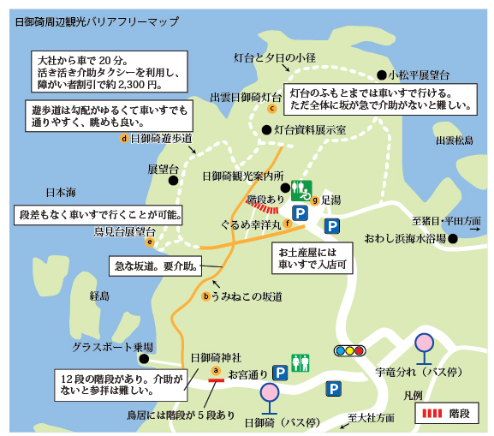

### マップからみた主なバリアフリーポイント

日御碕神社に参拝するには12段の階段があり、介助がないと難しい。

神社から灯台へは坂道ではあるが車いすで歩ける遊歩道あり。

灯台へ一番近い町民駐車場に車いす用トイレがあり、駐車場から灯台に向かうには階段があるが、少し回り道をすればフラットな道があるので灯台まで段差なく行くことができる。

## レポーターからひとこと

神門通りの道や各お店、お昼のレストラン、歴史博物館、出雲大社は大きな段差がなく、スムーズに移動できて良かったです。一部、介助が必要な場所もあり、

出雲大社や神門通りにはわりと急な坂道があるため、一人で上るには大変だと感じました。

平成の大遷宮のこともあり最近学校で神道の勉強をしていて、神社に興味があったので、出雲大社へ参拝しガイドさんから詳しい話を見たり聞いたりでき楽しい時間となりました。

（みさき）

出雲大社は一つ目の鳥居を迂回することにはなりますが、車いす用の迂回路があるなどの配慮があり車いすでも無理なく参拝することができます。

しかし賽銭箱や手水舎に手が届かないなど一般的な参拝の流れ通りにはいかない箇所も

ありました。神門通りは「縁結びぜんざい」や「縁結びかまぼこ」など縁結びにちなんだ名物を食べることができます。近年舗装もされ、車いすでも歩きやすい町並みと

なっていて各店舗も段差は少なく感じました。

日御碕灯台の前までは車いすでも行けるものの道中は段差こそないがとてつもない

アップダウンで車いす単独で歩くのは難しい。

しかし努力の後は北半球一美しいといわれる雄大な日本海を楽しむことができ、

開放的な気持ちになれました。

（まさのり）

# しまねの観光スポット　最新バリアフリー情報

新しく出来た場所のバリアフリー情報　新たにバリアフリー改修された場所を紹介

新規オープン

### 出雲ひのみさきの宿ふじ

外観、館内ユニバーサルルーム、露天風呂、多目的トイレの写真　　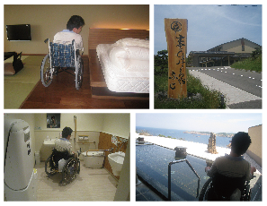

2011年12月に開業された、日御碕灯台の程近くにある旅館。

館内からは灯台や日本海の絶景が一望できる。

出雲大社からも車で15分と、観光地へのアクセスも抜群。

「ユニバーサルルーム（301号室）」が１室あり、高齢者や障がい者はこちらの部屋を

利用できる。定員は4名まで（2名ベッド、2名布団）。

大浴場や家族風呂があり、温泉を楽しむこともできる。

段差が少なく、大浴場と露天風呂には手すりがある。

シャワーチェアが必要な場合は、事前に伝えておくと用意してもらえる。

レストランを伴う利用であれば、日帰り温泉も対応している。

貸出用車いす1台（乗り換え可能な方は館内では貸出用車いすを利用してもらう）。

エレベーター2機。駐車場35台。身障者用駐車場1台。

オストメイト対応車いすトイレ（1階ロビー）あり。出雲市駅までは無料送迎あり。

問い合わせ

出雲市大社町日御碕588-1

電話0853-54-5522（代）／ファックス0853-54-5520

リニューアル

2012年改修

縁結びスクエア公衆トイレ

2012年9月に、一畑電鉄出雲大社前駅に隣接したポケットパークが完成し、

併せて多目的トイレが設置された。

オストメイト対応車いすトイレで、おむつ交換台も完備。

車いすで出入りするには十分な広さがある。

パーク内はフラットで、隣のレストランを利用するにもパーク内を通ると段差がない。

身障者用駐車場1台あり。

多目的トイレの設備写真　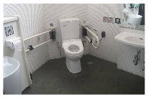

■お問い合わせ：0853-21-6555

　出雲市大社町杵築南

リニューアル

2012年改修

出雲市斐川社会福祉センター四季荘 介護風呂

日本さん美人の湯として知られる湯元湯の川を温泉源とする「四季荘」の大浴場横に、

介護風呂となる小浴室が設備された。

浴室にはシャワーチェア、手すり8か所（内浴槽に2か所）あり、浴室も介助がしやすいよう十分な広さを確保している。その他お食事処や宴会、宿泊施設も完備されている。

2階に行くにはエレベーターが1機あり、車いす1台乗ることが可能。

1階にオストメイト対応車いすトイレ、2階に車いすトイレが設置されており安心。

介護風呂の写真　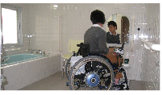

■お問い合わせ：0853-72-6525

　出雲市斐川町学頭1369

リニューアル

2013年改修

出雲かんべの里工芸館（エレベーター）

工芸館は２階にあり、車いす利用者は階段を昇降機で上がらなければならなかったが、

エレベーターが設置された。

エレベーターは車いす１台と介助者などの健常者が4名程度乗ることができる。

同時に扉も開きやすい横開きの3枚扉に改装された。

工芸館に向かう通路もデコボコ道からフラットなレンガ道となるなど、

車いすや足の不自由な方でも介助なしで利用しやすい館内に一新している。

エレベーターに乗り込む写真　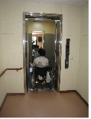

■お問い合わせ：0852-28-0040

　松江市大庭町1614

## 見えない・見えにくいひとへ

視覚障がいのある方は、旅行するときに、観光情報をどこで手にいれていますか？

インターネットでは情報がうまく取得できない場合がありますよね。

目の不自由な方でも事前に各地の情報を得て、より旅を楽しんでもらえるように、

今回は『観光デイジー』をゆうあいスタッフである視覚障がいのあるえみちゃんが

紹介します。

### 観光デイジー

　デイジーとは、視覚障がい者や識字障がい者のために、開発された情報提供の規格です。

　専用の機械、またはソフトの入ったパソコンを用い、音声で再生するデイジーは、

目次から読みたい章や節、 任意のページに飛ぶことができるため、ユーザーの使い勝手が非常によいものとなっています。

　「中国5県デイジー観光情報DAISY」では、視覚障がい者など、デイジー端末、

あるいはデイジー再生が可能なＰＣを利用される方のために、中国５県の観光情報を、

デイジー規格によりデータ化し、下記HPからダウンロードすることができます。

　観光情報をデイジー化することで、視覚障がいのある方、識字障がいのある方にも

各地の魅力を知っていただき、旅にでるきっかけにしていただきたいと思います。

　また、日本バリアフリー観光推進機構から発信されている全国の観光情報デイジーも

ありますので、ぜひご利用ください。

●中国五県観光情報デイジー　サイトURL…pjui.com/daisy/

●全国バリアフリー旅行情報　サイトURL…barifuri.jp/

広告

### シェアなび

観光イベントシェアサービス

サイトURL…<http://share-navi.com/>

運営　株式会社バイタルリード　電話0853-22-9690

### なにわ一水

松江しんじ湖温泉なにわ一水は、お客様のスタイルに合わせたお部屋を提供します。

バリアフリー・和洋室デザインフロア「MINAMO」

電話0852-21-4132

### 株式会社MIC

より安全に、より安心なコンピューターネットワークをご提供いたします。

電話0852-27-0329

### ニチイ　松江校

就業に強い資格で、新しいスタートを！最初の一歩はニチイから！

案内書無料進呈　フリーダイヤル0120-555-212

ニチイ松江校　0852-26-4747

# 特集2　自然とふれあう　大社・多伎のアウトドア

　海も山も広がる自然のなかで普段とは少し違った体験をしてみませんか。

夏には海水浴を楽しんだり、キャンプ場で家族や仲間とワイワイバーベキューをしたり…

バリアフリーなコテージなら、泊りがけでゆっくりとひと夏の思い出をつくることが

できます。

大社・多伎エリアをとり上げ、自然の中のアクティブ体験についてご紹介します。

多伎エリア

### キララ多伎

出雲市多伎町多岐135-1

TEL：0853-86-9080　FAX：0853-86-9082

イルカウォッチングのできる「道の駅キララ多伎」。

「日本の夕陽百選」にも選ばれており、展望デッキから日本海に沈む夕日が一望できます。多伎の海はとてもきれいで、海面がコバルトブルーに輝きます。

キララビーチまでは、スロープがありますが車いすで進むには途中で車輪が砂に埋もれてしまいます。車いすを降りることができれば浜までたどり着くことができます。

道の駅にはオストメイト対応車いすトイレがあり、貸出用車いすも１台完備されています。西側には「キララベーカリー」があり、焼きたてのパンが並びます。

店内で飲食でき、車いすの入店も十分な広さが確保されています。

道の駅として休憩のためだけでなく、レジャースポットとしても

人気を集めている施設です。

◆営業時間　特産品コーナー　９:００～１８:３０

ふれあいショップ　９:３０～１８:００

パン工房　キララベーカリー　７:３０～１８:３０

※情報・休憩コーナー・トイレは２４時間利用可能。

◆駐車場 普通車155台・大型車8台・身障者用4台・夏期無料駐車場（約230台）

展望デッキから海を眺める写真　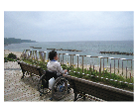

展望デッキから望む日本海。運が良ければイルカに会えるかも！

展望デッキ東側にあるビーチへのスロープ写真　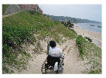

浜までの道は、途中の斜面が砂になっており、車輪が埋もれてしまう。

キララベーカリーいちじくパンの写真　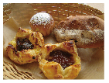

キララベーカリーの地元特産のいちじくを使ったパン。

ベーカリー店内写真　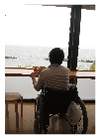

ベーカリーの飲食スペースは車いすでも余裕の広さ。

道の駅身障者用トイレの写真　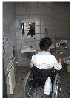

身障者用トイレ。オストメイト対応、着替えスペースあり。

### 見晴らしの丘公園キララコテージ

出雲市多伎町久村182-1

TEL：0853-86-9088　FAX：0853-86-9089

キララ多伎から歩いて10分。キララコテージに並んでいるのは見晴らしの丘公園。

センターハウス（管理棟）とコテージ前にあるトイレ棟には車いすトイレが

設備されており安心。

宿泊はセンターハウス・コテージ・ログハウスがありますが、

車いす利用者には段差の一番少ないコテージがおすすめ。

コテージは、玄関に20ｃｍ程度床に上がる段差がありますが、それ以外はフラットで、

車いすでの利用も可能です。また、気軽に楽しめるバーベキューハウスや、

自然を楽しめるオートキャンプ場もあります。

家族で別荘気分を味わえ、海と山を存分に満喫することができます。

◆利用料金　コテージ（６人用）

一般（金曜～日曜）18,900円（月曜～木曜）15,700円、

（4月28日～5月5日・7月19日～8月31日）23,100円

ＪＡＦ会員割引　（金曜～日曜）16,800円　（月曜～木曜）14,700円

連泊料金（1日につき）※2泊目より適用　15,700円（連泊料金の設定はない）

延長料金 （2時間以内）3,100円

休憩料金 （2時間以内）3,100円（※要予約。特定期間中は対象外）

※所定人数を超えて使用する場合の超過料金

宿泊： 1人につき 2,100円　 休憩： 1人につき 600円

※延長料金　1時間につき　1,000円　※4歳未満は無料。

その他４人用のコテージもあり。

◆年中無休

コテージ外観写真　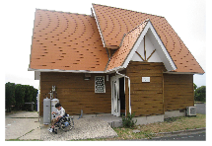

コテージの外観。玄関には段差があるが、その他はフラットな内装。

コテージ近くのバーベキューハウスの写真　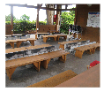

バーベキューハウスは、出入り口に若干砂利があるが、それ以外はフラット。

コテージ内装の写真　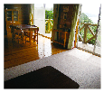

コテージの室内（1階）は段差なし。

部屋のトイレや浴室は身障者用ではないが、それぞれ手すりが一カ所あり。

センターハウスのトイレ写真　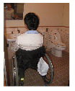

センターハウスの車いすトイレ。

### 夢の森うさぎ

出雲市大社町鷺浦1013-1

TEL/FAX：0853-53-6060

海と山に囲まれた森林公園。コテージやキャンプ場や公園があり、自然を体験できる。

管理棟に身障者用トイレが設置されており、どなたでも利用可能。

コテージへ行くには階段を上らないと利用できなく、一般トイレのみ。

オートキャンプ場が10サイト。キャンプ場までは車で横付けすることができる。

少し傾斜のあるキャンプサイトもあるので、

事前に連絡しておくと比較的ゆるい傾斜の場所を確保してもらえる。

◆閉園期間　11月中旬～3月下旬

◆利用時間　宿泊　16：00～翌10：00　※宿泊利用の方は延長可能

休憩　11：00～15：00の間の2時間

◆オートキャンプ場利用料金　宿泊3,150円　延長（3時間あたり）1,050円

休憩（2時間あたり）1,050円

◆貸出備品　テント（一夜につき）2,100円

バーベキューセット（炭付、1回につき）1,050円

キャンプ場敷地の写真　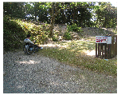

オートキャンプ場のキャンプサイト。傾斜が大きい場所と緩やかな場所がある。

管理棟トイレの写真　　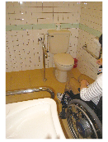

管理棟に車いすトイレあり。

### 塩炊き体験

出雲市大社町鷺浦1044-1（鵜鷺コミュニティーセンター内）

TEL：0853-53-5635

鷺浦の港の水を使った、塩作り体験をすることができます。

海水を5倍濃縮したものを用意し、炊いていきます。

2人1組でかき混ぜる作業を交互で行い焦がさないように混ぜ、

水分が蒸発すると天然の塩ができあがります。

ミネラル豊富な塩はとってもまろやかで、自分で作る塩は格別においしいものになります。出来た塩はもちろん持ち帰りできます。

体験時間は約1時間。作業台はブロックを積むなどして高さの調整ができます。

作業スペースまでは段差なくフラットな道で、

小さな段差にも備え付けのスロープがあります。

◆体験料　1人500円

◆体験は要予約（団体は20名程度まで同時体験可能）

◆駐車場は鵜鷺コミュニティーセンター駐車スペースへ停める。

◆車いすトイレなし。「夢の森うさぎ」に車いすトイレが設置されている。

鍋で海水を炊く様子　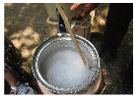

40分間海水をこがさないように混ぜる。

屋外で車いすのまま体験をする様子　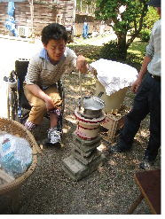

作業台は手の届きやすい高さに調整してもらえる。水分がとぶまで混ぜていく。

水分が蒸発し出来上がった塩の写真　

できあがった手作りの塩。

### しまねシーカヤックスクール

出雲市荻杼町268-3

TEL/FAX ：0853-21-6175(留守が多いです）

携帯：090-1013-7801（こちらはいつでも確実に連絡が取れます）

日御碕のおわし浜で、シーカヤック体験ができます。

初めての方でも、インストラクターが基礎から丁寧に教えてくれるので

安心して参加できます。

「初めてのシーカヤック」コースでは、シーカヤックとは何かという説明の後、

基本操作を学び、ショートツーリングで海上散歩を楽しめます。

車いす利用者も、椅子から椅子に移る動作ができる方であれば、乗り込むことができます。乗船も浜で行うので、海に落ちる心配はありません。

浜まではスロープがあり、車いすでたどり着くことができますが、

介助者が一人いるとよりスムーズに移動できます。

おわし浜近くのトイレは一般トイレのみであり、車いすトイレは、

日御碕観光案内所隣にある公衆トイレをご利用下さい。

浜に下りるスロープの写真　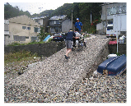

浜までは車で移動可能。スロープあり。

カヤックに2人の介助で乗り込む写真　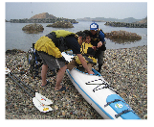

カヤックには椅子から椅子に移る動作ができれば乗り込むことができる。

陸で残りこみ船を海まで運んでいる写真　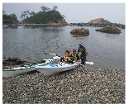

浜でカヤックに乗り込み海まで運んでもらえる。

海から日御碕灯台を見ている写真　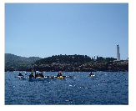

海の上の散歩は最高に気持ちがいい。

# 旅の相談・サポートをするバリアフリー旅行支援団体

### 松江/山陰バリアフリーツアーセンター

各地の観光ボランティアガイド組織や、宿泊施設、交通事業者等と連絡をとりながら、

それぞれのサポートサービスをつなぎあわせます。

旅行する際に訪れるといいスポットのアドバイス、旅行日程、行程のアドバイス、宿や、飲食施設のご紹介を行っています。

ご相談、介助のコーディネートの費用は、無料となっています。

ぜひ、お気軽にご相談ください。

お問い合わせ（NPO法人プロジェクトゆうあい内）

《平日》電話：0852-27-0915

FAX：0852-28-1116

《休日》電話：080-3873-4220

受付時間：10時～18時　電子メール：[info@tekuteku-sanin.com](mailto:info@tekuteku-sanin.com)

### 日本バリアフリー観光推進機構加盟団体

障がい者の旅行を、観光地の側で受け入れ支援をする取り組みが広がっています。

下記は、全国で障がい者、高齢者の旅行を支援している全国組織「日本バリアフリー観光推進機構」に加盟する団体です。

これらの団体では、観光施設や宿泊施設のバリアフリー調査を行い、

その情報発信をしたり訪れる障がい者に対して、人的サポートを行うなどの取り組みを行っています。

カムイ大雪バリアフリーツアーセンター　TEL：0166-38-8200

ゆにふりみやぎ　TEL：022-293-9505

ふくしまバリアフリーツアーセンター　TEL：024-531-7382

東京バリアフリーツアーセンター　TEL：03-5831-1731

高齢者・障がい者の旅をサポートする会　TEL：070-5081-7404

石川バリアフリーツアーセンター　TEL：076-255-3526

チックトラベルセンター ハートTOハート（愛知バリアフリーツアーセンター）

TEL：052-222-7611

伊豆バリアフリーツアーセンター　TEL：0558-76-1630

伊勢志摩バリアフリーツアーセンター　TEL：0599-21-0550

しゃらく　TEL：078-735-0163

トラベルフレンズとっとり　TEL：080-6310-1312

松江/山陰バリアフリーツアーセンター　TEL：0852-27-0915

呉バリアフリーツアーセンター　TEL：080-6345-5435（祝日は除く火～金／10時～16時）

四国バリアフリーツアーセンター　TEL：0897-32-7616

バリアフリーネットワーク九州会議　TEL：092-411-2200

佐賀嬉野バリアフリーツアーセンター　TEL：0954-42-5126

バリアフリーネットワーク会議　TEL：098-858-7760

※より詳しい情報はWEBサイト全国バリアフリー旅行情報をご覧ください。

リンク先ＵＲＬ→http://www.barifuri.jp/portal

# バリアフリーの外出を手助けするWEBサイト

### てくてく山陰…松江を含む山陰各地の観光施設、宿泊施設、交通機関のバリアフリー情報満載サイト

リンク先ＵＲＬ→/tekuteku-sanin.com

### てくてくウェブ松江…松江のまちのバリアフリー情報が検索できるサイト

※リニューアルしました！

リンク先ＵＲＬ→.tekuteku-matsue.com

出雲てくてくウェブ→city.izumo.shimane.jp/www/contents/1112693236304/index.html

### 全国バリアフリー旅行情報…北海道から沖縄まで各地バリアフリー観光地の情報サイト

リンク先ＵＲＬ→www.barifuri.jp/portal

# ＝ 交通機関・宿・トイレ ＝ 観光バリアフリーデータシート[松江エリア]

※より詳しい情報はWEBサイトてくてく山陰をご覧ください。

リンク先ＵＲＬ→http://tekuteku-sanin.com/

## 車で移動

### 車いす用福祉タクシー

※…車いす・寝台（ストレッチャー）兼用車あり

足立タクシー☎0853-72-0336

アポロハイヤー ※☎0853-22-4141

出雲一畑交通 ※☎0853-21-1144

出雲一畑交通 平田営業所 ※☎0853-63-4141

出雲第一交通☎0853-21-2555

えるだー☎0853-24-9688

金太郎の家☎0853-72-5110

ケアサービス出雲☎0853-21-0936

大社ハイヤー ※☎0853-53-3211

たすけあい平田☎0853-62-0257

谷本ハイヤー ※☎0853-21-1051

福祉タクシーながた☎090-4574-0529

斐川タクシー☎0853-72-0246

フラワー観光 ※☎0853-72-5587

よつば介護タクシー☎0853-72-1472

パトス☎090-3375-7295

介護タクシーおひさま☎0853-31-4649

活き活き介助 福祉タクシー☎0853-31-7336

ハートフル光彩☎0853-25-8335

## 路線バスで移動

### 一畑バス（出雲管内）

* 所有するバス１４台のうち8台がノンステップバス、６台がワンステップバス。

（スロープなし）

* ノンステップバス、ワンステップバスが、どの路線で使われるかは、

2日前まで分からない。

* 事前に問い合わせると、どの路線・時間がワンステップバス、ノンステップバスで

運行するかを聞くことができる。

■お問い合わせ　TEL：0853-21-2466

## 飛行機で移動

### 出雲空港

障がい者用駐車場が１５台。

身体の不自由な方は専用の相談窓口に問い合わせができ、対応可能。

オストメイト対応トイレは１階国内線到着ロビーに１ヶ所、２階国内線出発ロビーに

１ヶ所、2階国内線搭乗口待合室に1ヶ所、計3ヶ所。

車いすの貸出しは飛行機を利用される方には航空会社カウンターにて。

空港見学、送迎、お食事等のための貸出用車いすあり。

■お問い合わせ　ＪＡＬ（日本航空）プライオリティ・ゲストセンター

TEL:０１２０-７４７-７０７／９：００～１７：００・年中無休

## 鉄道で移動

### 一畑電車

松江から平田、出雲を結んでおり、出雲大社や一畑薬師への参拝鉄道として便利。

松江から出雲大社へはほとんどの便が川跡駅で乗り換えなければならないが、

乗り換えの際大きな段差はないのでスムーズに移動できる。

松江しんじ湖温泉駅、出雲大社前駅とも階段、陸橋はなく、身障者用トイレもある。

■お問い合わせ　TEL：0853-62-3383　FAX：0853-62-3384

### JR特急やくも

岡山駅から 特急[やくも]米子・出雲市方面へは2番のりば

岡山と山陰を結ぶ特急列車。

内装・外装をリニューアルした「ゆったりやくも」で快適な移動ができる。

特急やくもはデッキまでは車椅子で入ることができるが、車イスを降りないと座席に座ることはできない。多目的トイレなし。

■お問い合わせ　JR西日本お客様センター

TEL:0570-00-2486、078-382-8686／6:00〜23:00 年中無休

### JR出雲市駅

入り口は段差なし。

駅は高架だが地上階の改札口と2階ホームを結ぶ車いす対応エレベーターあり。

エレベータに点字表示、音声案内あり。

駅に併設されたお土産売り場内と改札内に車いす対応トイレあり。

車両への上り下りは介助が必要。簡易スロープ用意可能。駅員さんが対応してくれる。

### 一畑電車　電鉄出雲市駅

入り口は自動ドアで幅が広く段差なし。

点字ブロックがあるためスムーズに移動が出来る。

駅は高架だが地上階の改札口と2階ホームを結ぶ車いす対応エレベーターあり。

エレベータに点字表示、音声案内あり。

車いす対応トイレは改札外の駅構内に1か所あり。

■お問い合わせ　TEL：0853-22-5905

一畑電車 出雲大社前駅

駅正面に2つの入り口がありどちらも両開きの重たい手動の扉。

入り口にスロープあり。駅舎の外（縁むすびスクエア）に身障者用トイレあり。

■お問い合わせ　TEL：0853-53-2133

## 身障者用トイレ付き客室のある宿泊施設

ホテルサンヌーベ☎0853-20-2777

出雲グリーンホテルモーリス☎0853-24-7700

ツインリーブスホテル出雲☎0853-30-8000

出雲ひのみさきの宿ふじ☎0853-54-5522

## 館内身障者用トイレを有する宿泊施設

出雲市斐川社会福祉センター「四季荘」☎0853-72-6525

出雲須佐温泉 ゆかり館☎0853-84-0800

出雲市国民宿舎「くにびき荘」☎0853-43-2211

スーパーホテル出雲駅前☎0853-21-9000

ニューウェルシティ出雲☎0853-23-7388

夢の森うさぎ☎0853-53-6060

## オストメイト対応トイレのある施設一覧

* キララ多伎
* 道の駅湯の川
* 出雲市役所
* 荒神谷史跡公園・博物館
* しまね花のさと
* 風の子学習館
* 出雲科学館
* 出雲市立海辺の多伎図書館
* 出雲市総合医療センター
* 出雲市斐川社会福祉センター
* 四季荘
* ゆめタウン出雲
* ラピタはまやま店
* 出雲弥生の森博物館
* 古代出雲歴史博物館

※参照：出雲てくてくウェブ

広告

### 山陰合同銀行

地域の夢、お客様の夢をかなえる創造的ベストバンクを目指して

### 古代出雲歴史博物館（出雲大社東隣り）

<http://www.izm.ed.jp/>

TEL ：0853-53-8600

### ホンダカーズ島根東

バリアフリーなお店づくりに力を入れています！

松江東店　TEL：0852-26-0630（水曜定休）

黒田店　TEL：0852-59-9650（火曜定休）

### 松乃湯

日帰り貸切露天風呂。スロープあり、車いすのままお入りいただけます。

TEL：0852-62-0611

### ジンリキクイック

簡易着脱型けん引式車いす補助装置

販売代理店　プロジェクトゆうあい　TEL：0852-32-8645

製造および販売元　株式会社JINRIKI　TEL：0265-98-8998

### プロジェクトゆうあい

・障がいのある方ゆうあいで働いてみませんか。

・どこでもバスマップすごろくしまねっこ電鉄好評発売中！

TEL：0852-32-8645

# プレゼント

A賞　バラエティ焼き菓子詰め合わせ…1名様

（プロジェクトゆうあい近所のパン屋パンエブール特製）

B賞　山陰・山陽バリアフリーツアー観光ガイドブック＆バスマップすごろく…5名様

応募締め切り：9月16日（月）消印有効

応募方法：メール、FAX、郵便はがきに

①住所②氏名③電話・FAX番号④バリアフリーな旅の感想、てくてく日和へのご意見、

ご感想など⑤てくてく日和応援寄付をいただける方は口数（1口1000円）をご記入の上、プロジェクトゆうあい「てくてく日和」係までご応募ください。

宛先はページ最後の、問い合わせ先をご参照ください。

当選の発表は賞品の発送をもって代えさせていただきます。

## 旅行者体験談・てくてく日和の感想

●「本を広げるまでもなく、殆んど知っている地域のはずでした。それでもと思い直して、はにわロードを歩いてみたくなり、約30分。かんべの里は客一人と、とても贅沢なひと時を満喫。帰りは福島珈琲へ。」と実際にまち歩きをしてくれました。（ふらりっとさん）

●「私はてくてく日和を楽しみながら読んでいます。心温まる絵で癒されます。「小泉八雲の足あと」を特集に載せてほしいなぁと思っています。」（名無しさん）

## てくてく日和に寄付をいただきありがとうございます。

福田 孝史様／小林 俊彦様／石倉 広則様／小川 貴子様／昌子 志麻様／

夢の森うさぎ様／よねだ内科様／他１名

# てくてく日和からのお願い

### 応援寄付のお願い

てくてく日和の発行は皆様の寄付に支えられています。

1口1000円にて、てくてく日和応援寄付を募っています。

私達の活動に賛同していただける方は、

発行元のプロジェクトゆうあいまでお問い合わせください。

≪特典≫てくてく日和を1年分（4回）郵送します。お楽しみに！

### 広告掲載ご協力のお願い

てくてく日和発行のために広告主の募集を行っています。

てくてく日和は観光施設や旅行支援団体などを通じて島根県内、全国各地に配布されます。

掲載枠や料金など、詳しくは発行元のプロジェクトゆうあいまでお問い合わせください。

# 松江水郷祭湖上花火大会のバリアフリー情報

松江市で8月3日（土）20:00～20:30、4日（日）20:00～21:00の

2日間にわたって開催される花火大会（9000発）。

テーマに沿った多彩な花火が宍道湖の湖上から次々に打ち上げられる。

※専用駐車場なし。当日は会場周辺で交通規制あり。

◆開催場所：宍道湖東側湖岸末次公園、白潟公園周辺

◆白潟広場（旧市民病院跡地）に身障者・高齢者・乳幼児連れ用の観覧席が

200席用意される。

◆当日は公共交通機関を利用するか、

付近の駐車場に停めて、専用観覧席から眺めるのがおすすめ。

◆交通規制のない白潟広場付近の駐車場⇒

寺町立体駐車場、松江やよい駐車場、松江市営白潟駐車場など

開催場所付近の車いすトイレ

北側

●松江市役所内トイレ

●松江市役所前 末次公園公衆トイレ

●千鳥南公園公衆トイレ

●松江しんじ湖温泉駅トイレ

南側

●岸公園公衆トイレ

●白潟公園公衆トイレ

●白潟公園湖畔側公衆トイレ

# 島根県内の花火大会情報

きすき夏まつり（2500発）

7月20日（土）　会場：安来港周辺

三刀屋天満宮夏祭り協賛花火大会（2000発予定）

7月25日（木）　会場：三刀屋川河川敷

2013松江水郷祭湖上花火大会（2日合わせて約9000発）

8月3日（土）～4日（日）　会場：宍道湖東側周辺および末次公園

宍道町祇園祭花火大会（約2300発 ）

7月27日（土）～28日（日）　会場：未定

出雲神話まつり（約8000発）

8月11日（日）　大津神立橋河川敷

やすぎ月の輪まつり（5000発）

8月14日（水）　安来港周辺

# 島根圏内と周辺の公共交通情報は…

松江圏内すべてのバスの時刻と路線がわかる『どこでもバス.NET』ウェブサイト

リンク先ＵＲＬ→<http://www.docodemo-bus.net/>

公共交通で行くおすすめ観光スポット…

『どこでもバスネット　島根旅案内＋大山・中海』ウェブサイト

リンク先ＵＲＬ→<http://www.shimane-bus.net/>

# 出雲市へのアクセス

米子（米子鬼太郎空港）～東京（羽田空港）ANA/主要時間１時間15分

出雲（出雲縁結び空港）～大阪（大阪国際空港）JAL/主要時間55分

出雲～大阪新幹線・スーパーやくも主要時間/3時間30分

出雲～名古屋新幹線・スーパーやくも主要時間/5時間

出雲～東京サンライズ出雲<夜行ＪＲ>主要時間/12時間

出雲～岡山スーパーやくも主要時間/3時間

出雲（出雲縁結び空港）～東京（羽田空港）JAL/主要時間１時間20分

出雲（出雲縁結び空港）～福岡（福岡空港）JAL/主要時間１時間05分

## スタッフ紹介

田中 隆一、川瀬　篤志、塩毛 絵里、今泉 未希、村松　良介、渡部　栄子、

山本 真徳、安達　美彩貴、福木　弘樹、井上　睦英

イラスト：石原 由貴

## 編集後記

今回は出雲市の特集号です。

取材時期は平成の大遷宮と重なり、大社周辺は多くの観光客で賑わっていました。

遷宮に合わせ町並みも整備され、バリアフリーなお店が多い印象を受けましたので、

ぜひ今号を持って出雲へお出かけしてほしいです。

また、今号以降は広告収入を財源に発行しております。

少しでも充実した情報誌となるようご賛同をよろしくお願いします。（今泉）

# 発行元・問い合わせ先

特定非営利活動法人　プロジェクトゆうあい

〒690-0888 松江市北堀町35-14

TEL.0852-32-8645 FAX.0852-28-1116

E-mail [info@project-ui.com](mailto:info@project-ui.com)

HP <http://www.project-ui.com/>